

INFORME TÉCNICO DE FISCALIZACIÓN AMBIENTAL

Examen de Información

CENTRO DEPORTIVO LA PARVA (ESCUELA DE SKI) - LO BARNECHEA

DFZ-2017-3728-XIII-RCA-EI

Septiembre de 2017

 | Nombre | Firma
Aprobado | María Isabel Mallea Álvarez
Elaborado | Nicolás Muñoz Toro

Contenido

1 RESUMEN 2
2 IDENTIFICACIÓN DE LA UNIDAD FISCALIZABLE 3
3 INSTRUMENTOS DE CARÁCTER AMBIENTAL FISCALIZADOS 6
4 ANTECEDENTES DE LA ACTIVIDAD DE FISCALIZACIÓN 6
5 HECHOS CONSTATADOS. 9
5.1 Revisión de las competencias de fiscalización de la SMA en relación al incidente y lo establecido en las RCAs del titular. 9
5.2 Evaluación de hipótesis de elusión al SEIA 15
6 OTROS HECHOS 20
7 CONCLUSIONES 22
8 ANEXOS 24

RESUMEN

El presente documento da cuenta del resultado de la actividad de fiscalización ambiental realizada por la Superintendencia del Medio Ambiente a la Unidad Fiscalizable “CENTRO DEPORTIVO LA PARVA (ESCUELA DE SKI) - LO BARNECHEA”, localizada en la Comuna de Lo Barnechea, Provincia de Santiago, Región Metropolitana, en base al examen de información efectuado en relación a los Requerimientos de Información efectuados a través de las Resoluciones Exentas N° 494/2017 y 952/2017.

La Unidad Fiscalizable cuenta con dos Resoluciones de Calificación Ambiental asociadas: El primer proyecto corresponde a “Escuela de Ski Centro Deportivo La Parva”, RCA 254/2004, actualmente asociado al titular “Ski La Parva S.A.”; el segundo proyecto corresponde a “Modificación Sistema de Tratamiento de Aguas Servidas La Leonera”, RCA 134/2012, asociado al titular “EMPRESA PARTICULAR DE ALCANTARILLADO Y AGUA POTABLE LA LEONERA S.A.”. Ambos proyectos tienen el mismo representante legal y se encuentran cercanos, por lo que se asumen como vinculados a la operación de la misma instalación deportiva.

La actividad de fiscalización fue generada de oficio, a fin de investigar, dentro de las competencias de la Superintendencia, un evento de derrame de hidrocarburo, con origen en la rotura de una cañería asociada a un estanque de combustible de Ski La Parva, hacia el cauce del estero El Manzanito. Las materias relevantes objeto de la fiscalización incluyeron la revisión de las competencias de la SMA en relación al incidente y lo establecido en las RCAs del titular, y la evaluación de hipótesis de elusión al SEIA por la capacidad de almacenamiento de combustibles líquidos (literal ñ3 del artículo 3° del Reglamento del SEIA).

Luego de revisar los antecedentes recabados y la información entregada por el titular en respuesta a los requerimientos efectuados, se hace presente que se revisaron exhaustivamente las RCAs señaladas previamente, sin que se identificaran aspectos evaluados ambientalmente que digan relación con el incidente. Complementariamente, se analizó la hipótesis de elusión de ingreso al Sistema de Evaluación de Impacto Ambiental, en relación al literal ñ.3 del artículo 3° del Reglamento del SEIA, respecto de lo cual la capacidad de almacenamiento de combustibles líquidos en las distintas instalaciones del Centro de Ski La Parva oscila entre 182.530 y 193.120 Kg. En razón de lo anterior, se puede señalar que la capacidad de almacenamiento de combustibles líquidos en las Instalaciones de “La Parva” es superior a los 80.000 Kg, por lo que, según lo establecido en el literal ñ3 del Artículo 3° del DS 40/2012 MMA (o Reglamento SEIA), el titular requeriría ingresar el proyecto al SEIA.

IDENTIFICACIÓN DE LA UNIDAD FISCALIZABLE

Antecedentes Generales
Identificación de la Unidad Fiscalizable:
CENTRO DEPORTIVO LA PARVA (ESCUELA DE SKI) - LO BARNECHEA
Región: Metropolitana | Ubicación específica de la unidad fiscalizable:  El proyecto se localiza en el Centro Invernal Centro de Ski La Parva, cuya dirección es Emille Allais s/n, La Parva localizado aproximadamente a 40 kilómetros al este de la ciudad de Santiago, en la Cordillera.
Provincia: Santiago
Comuna: Lo Barnechea
Titulares de la unidad fiscalizable:  - SKI LA PARVA S.A.  - EMPRESA PARTICULAR DE ALCANTARILLADO Y AGUA POTABLE LA LEONERA S.A. | RUT o RUN:  - 91.984.000-5  - 94.665.000-5
Domicilio titular(es):  Luis Carrera 1263, Oficina 402, Comuna de Vitacura | Correo electrónico: LAPARVA@LAPARVA.CL
 | Teléfono: 29642100
Identificación representante legal:  Thomas Alexander Grob Urzúa | RUT o RUN:  10.073.702-7
Domicilio representante legal:  Luis Carrera 1263, Oficina 402, Comuna de Vitacura | Correo electrónico: LAPARVA@LAPARVA.CL
 | Teléfono: 29642100

Ubicación y Layout
Figura 1. Mapa de ubicación local (Fuente: Google Maps). Las etiquetas de hitos geográficos son asignados por la interfaz de visualización de Google Maps, y deben ser usados sólo en forma referencial.
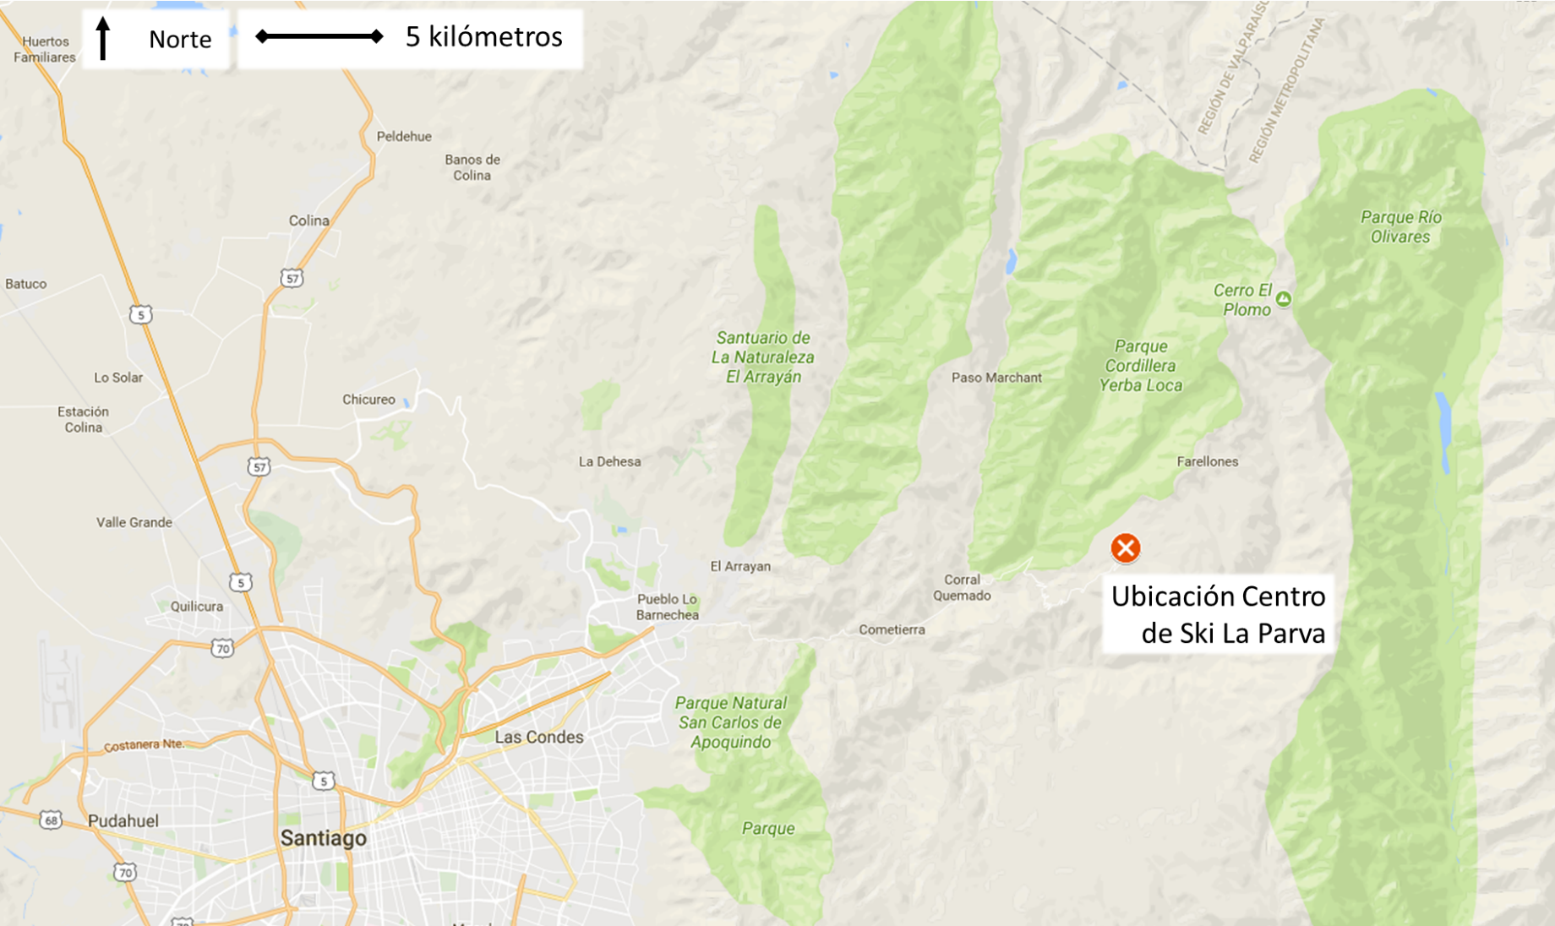
Coordenadas UTM de referencia: DATUM WGS 84 | Huso: 19s | UTM N: 6.311.027 | UTM E: 380.005
Ruta de acceso: El proyecto se localiza en el Centro Invernal Centro de Ski La Parva, cuya dirección es Emille Allais s/n, La Parva ubicado aproximadamente a 40 kilómetros al este de la ciudad de Santiago, en la Cordillera. Se puede acceder por Costanera Norte en dirección a Oriente, continuando por Avenida Las Condes, Camino a Farellones y Los Cóndores, hacia Emile Allais en Farellones.

Figura 2. Layout del proyecto (Fuente: Google Maps). Las etiquetas de hitos geográficos son asignados por la interfaz de visualización de Google Maps, y deben ser usados sólo en forma referencial.
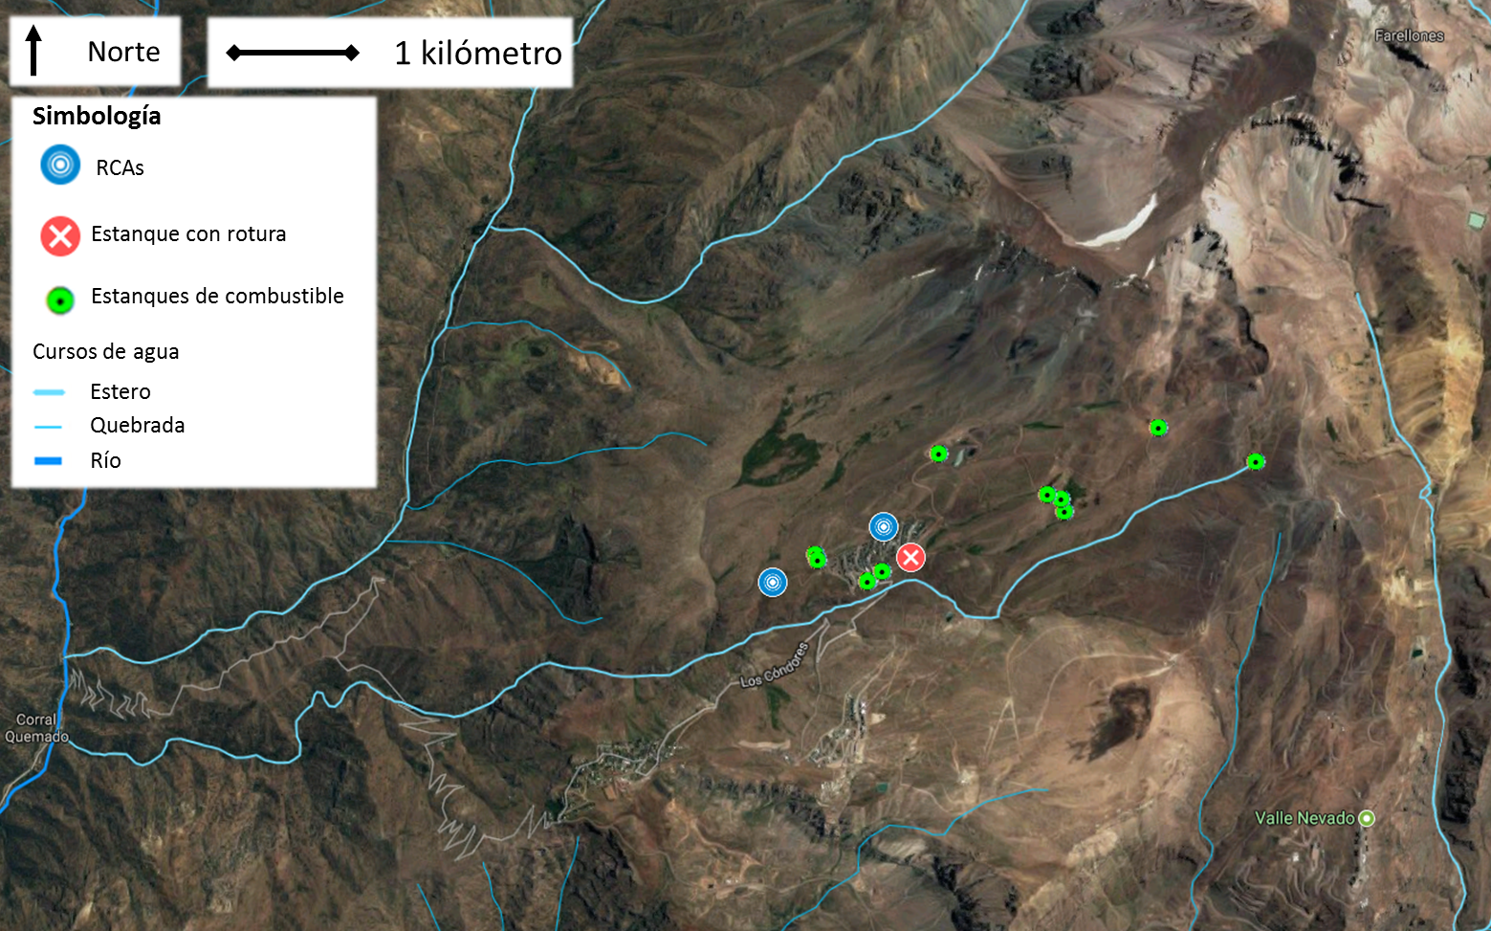

INSTRUMENTOS DE CARÁCTER AMBIENTAL FISCALIZADOS

Identificación de Instrumentos de Carácter Ambiental fiscalizados.
N° | Instrumento | Fecha | Comisión/ Institución | Nombre | Etapa en que se encuentra | Comentarios
1 | RCA 254/2004 | 22 de Julio de 2004 | COMISIÓN REGIONAL DEL MEDIO AMBIENTE DE LA REGIÓN METROPOLITANA DE SANTIAGO | Escuela de Ski Centro Deportivo La Parva | En operación
2 | RCA 134/2012 | 23 de Marzo de 2012 | COMISIÓN DE EVALUACIÓN REGIÓN METROPOLITANA DE SANTIAGO | Modificación Sistema de Tratamiento de Aguas Servidas La Leonera | En operación

ANTECEDENTES DE LA ACTIVIDAD DE FISCALIZACIÓN

Motivo de la Actividad de Fiscalización

Motivo |  | Descripción
 | Programada
X | No programada |  | Denuncia
X | No programada |  | Autodenuncia
X | No programada | X | De Oficio
X | No programada |  | Otro
X | No programada | Detalles: El día 23 de mayo 2017- SKI LA PARVA S.A. emitió una Declaración Pública que indica la detección de una ruptura en una de las líneas que conectaba un tanque de parafina, usado para calefaccionar espacios administrativos del centro de ski. La presente actividad se generó en razón de la posible afectación del curso de agua “Estero Manzanito”.

Materia Específica Objeto de la Fiscalización Ambiental

- Revisión de las competencias de la SMA en relación al incidente y lo establecido en las RCAs del titular
- Evaluación de hipótesis de elusión al SEIA

Revisión Documental

Documentos Revisados

ID | Nombre del documento revisado | Origen/ Fuente | Observaciones
1 | Carta La Parva del 2 de junio de 2017 | Titular | La Carta (Anexo 2) contiene la respuesta al requerimiento de información de la Superintendencia, efectuado el día 26 de mayo de 2017, que consta en la Resolución Exenta SMA 494/2017 (ver Anexo 1). El titular ingresó la respuesta correspondiente a lo requerido dentro de los plazos establecidos.  En su carta, el titular “ENTREGA INFORMACIÓN REQUERIDA EN RESOLUCIÓN EXENTA N° 494 DEL 26 DE MAYO DE 2017”, que se acompaña de un Índice breve y la información indicada en dicho índice, transcrito a continuación:  “INDICE DE ARCHIVOS INCLUIDOS EN CD  - Aclaración a considerandos de Resolución Exenta N° 494 emitida por la Superintendencia de Medio Ambiente con fecha 26 de mayo de 2017;  - Información requerida a Ski La Parva S.A. en la misma Resolución;  - Anexo 1 “Instalaciones de Combustibles en centro de Ski La Parva” (planilla que contiene ubicación de equipos de almacenamiento de combustibles líquidos, material, capacidad y fecha de construcción de los estanques, material, diámetro, fecha de construcción y sustancia que transportan las líneas; nombre y función u uso de las instalaciones de destino de las mismas líneas).  - Anexo 2: Informes de Ensayos de Laboratorio emitidos por “Hidrolab” el día 26 de mayo de 2017 N° 170507690; N° 170507691; N° 170507692; N° 170507693; y N° 170507694.  - Anexo 3: Reportes de acciones de limpieza llevadas a cabo los días 26, 27 y 29 de mayo de 2017, emitidos por “Suatrans”.”
2 | Carta La Parva del 31 de agosto de 2017 | Titular | La Carta (Anexo 4) contiene la respuesta al requerimiento de información de la Superintendencia, efectuado el día 25 de agosto de 2017, que consta en la Resolución Exenta SMA 952/2017 (ver Anexo 3). El titular ingresó la respuesta correspondiente a lo requerido dentro de los plazos establecidos.  Junto a la carta conductora, el titular adjuntó los siguientes documentos:  - “Respuesta Resolución Ex 952 (31.08.17)”, que describe la correspondencia de los documentos listados a continuación, respecto a lo requerido vía Res. Ex 952/2017  - HOJA DE DATOS DE SEGURIDAD DEL PRODUCTO (HDS) GASOLINA SIN PLOMO 93 Y 95 OCTANOS.  - HDS KEROSENE.  - HDS Petróleo Diésel A1, A2 – B.
3 | ORD N° 515 SEREMI de Medio Ambiente RM | SEREMI de Medio Ambiente RM | El documento está dirigido al Consejo de Defensa del Estado, cc SMA, y señala que se realizó una campaña de muestreo en el área afectada por el derrame de hidrocarburos, identificando las matrices y puntos geográficos analizados (ver Anexo 5).
4 | ORD N° 632 SEREMI de Medio Ambiente RM | SEREMI de Medio Ambiente RM | El documento está dirigido a Consejo de Defensa del Estado, cc SMA, y señala los resultados de la campaña de muestreo en área afectada por derrame de hidrocarburos (ver Anexo 6).
5 | ORD N° 15099 Superintendencia de Electricidad y Combustibles | Superintendencia de Electricidad y Combustibles | El documento contiene una recopilación de elementos respecto a la formulación de cargos y posterior sanción, por parte de la SEC, a “Ski La Parva”, en razón de los acontecimientos de rotura de cañería de estanque “Talleres” (ver Anexo 8). El documento fue remitido a solicitud de la SMA (ver Anexo 7).

HECHOS CONSTATADOS.

Revisión de las competencias de la SMA en relación al incidente y lo establecido en las RCAs del titular.

Número de hecho constatado: 1 | Estación N°: N/A
Documentación Revisada:
Carta La Parva del 2 de junio de 2017
1.1. Aclaración a considerandos de Resolución Exenta N° 494 emitida por la Superintendencia de Medio Ambiente con fecha 26 de mayo de 2017.
Exigencias:

RESOLUCIÓN EXENTA N° 1184, del 14 de diciembre de 2015: DICTA E INSTRUYE NORMAS DE CARÁCTER GENERAL SOBRE FISCALIZACIÓN AMBIENTAL Y DEJA SIN EFECTO LAS RESOLUCIONES QUE INDICA

Artículo Quinto. Actividades de fiscalización ambiental. El ejercicio de la potestad fiscalizadora de la Superintendencia comprende las siguientes actividades de fiscalización:
a) Inspección ambiental;
b) Examen de información;
c) Medición, muestreo y análisis.
Las actividades señaladas en este artículo podrán ejecutarse una o más veces de manera independiente, sin que exista un orden consecutivo entre ellas, todo ello con el objeto de determinar el estado y circunstancias de una unidad fiscalizable. Sin perjuicio de lo anterior, los resultados consolidados de las actividades de fiscalización ejecutadas respecto de una unidad fiscalizable, deberán constar en un informe técnico de fiscalización ambiental

Artículo Sexto. Origen de la fiscalización ambiental. Una fiscalización ambiental tendrá su origen en la ejecución de los programas y subprogramas de fiscalización ambiental, sin perjuicio que la Superintendencia disponga la realización de actividades de fiscalización en casos de denuncias o cuando tome conocimiento, por cualquier medio, de posibles infracciones de su competencia.

Párrafo 3° Examen de información
Artículo Decimoséptimo. Recepción y examen de información. La información que la Superintendencia reciba en el marco de su competencia, será objeto de un examen de información según las prioridades establecidas en los programas y subprogramas respectivos, sin perjuicio de las denuncias que reciba conforme a la ley. Recibidos los documentos y/o antecedentes, la Superintendencia realizará una revisión de ellos en términos de su admisibilidad, pudiendo derivarse, en caso que corresponda, a los organismos sectoriales que cuentan con un subprograma de fiscalización.

Hechos constatados:

Empresa SKI LA PARVA S.A. emitió la siguiente Declaración Pública: “Santiago, 23 de mayo 2017- Hemos detectado una ruptura en una de las líneas que conectan nuestro tanque de parafina, que es usada para calefaccionar espacios administrativos del centro de ski. Dentro de nuestro plan de mantenimiento, es importante consignar que esta cañería fue reemplazada hace dos semanas por una empresa debidamente certificada en la materia. (…) En este momento estamos evaluando el impacto que este hecho pueda tener, y para esto hemos contratado a la consultora Sustentable quien emitirá un informe a la brevedad posible. La filtración en este momento se encuentra contenida y sellada. Hemos tomado contacto con la Municipalidad de Lo Barnechea y con Aguas Cordillera para coordinar las acciones necesarias para solucionar esta situación”. Mediante la declaración anterior, la SMA tomó conocimiento de la situación generada en Centro de Ski La Parva.

En vista de la posible afectación al curso de agua “Estero Manzanito”, esta Superintendencia decidió efectuar una actividad de fiscalización de Oficio. El primer análisis de la SMA correspondió a la identificación de los Instrumentos de Carácter Ambiental asociados a las actividades del titular: Tal como se menciona en el ítem 3 del presente informe, se identificaron las RCAs 254/2004 y 134/2012.

El segundo análisis correspondió a la identificación de la extensión territorial de las actividades descritas, con énfasis en aquellas asociadas a manejo de combustibles y aguas superficiales, a fin de cotejar si el incidente ambiental ocurrió en el área de influencia de los proyectos evaluados. Por lo anterior, mediante la revisión de la RCA 254/2004 se identificó que el proyecto evaluado corresponde específicamente a una edificación de cuatro niveles, descrita mediante la Figura N°1 de la DIA como “Mini Escuela” (ver Figura 1). Se efectuó idéntico procedimiento respecto a la RCA 134/2012, lo que permitió verificar que el proyecto corresponde a una Planta de Tratamiento de Aguas Servidas (ver Figura 2). El estanque de combustible se ubica aproximadamente a 330 metros de distancia de la Mini Escuela, y a 1.100 metros de la PTAS (ver Figura 3).

De la revisión de la RCA 254/2004 se puede observar que las menciones en relación al componente hídrico son las siguientes:

“Considerando 5.3 Respecto de los impactos ocasionados sobre el componente ambiental Agua, referidas a efluentes líquidos, esta Comisión establece que el titular durante la etapa de operación deberá cumplir con las siguientes medidas:
5.3.1 El titular deberá cumplir con los artículos del Párrafo IV, "De los Servicios Higiénicos y Evacuación de Aguas Servidas", contenidos en el D.S. Nº 594 de 1999, modificado por el D.S. Nº 201 de 2001, ambos del MINSAL, sobre las "Condiciones Sanitarias y Ambientales Básicas en los Lugares de Trabajo".
5.3.2 Durante esta etapa, se contará con conexión al sistema de agua potable de la Asociación de Vecinos "La Parva". El Certificado de dotación de servicios N° 123 de fecha 25.06.03, fue adjuntado en el Anexo A de la DIA.

Sin perjuicio de lo anterior, esta Comisión establece que el titular deberá cumplir con las siguientes medidas:
5.3.3 El titular tiene la responsabilidad de mantener en el lugar de los trabajos y durante todas las etapas del proyecto, un suministro de agua potable destinada al consumo humano y necesidades básicas de higiene y aseo personal, de uso individual o colectivo, de tal forma que cada trabajador disponga de una dotación mínima de 100 litros de agua por persona y por día, la que deberá cumplir los requisitos físicos, químicos, radioactivos y bacteriológicos establecidos en la NCh Nº 409 Of. 1984 "Requisitos del Agua para Consumo Humano", según lo establecido en los artículos 12, 13, 14 y 15 del D.S. N° 594 de 1999 del MINSAL, sobre las "Condiciones Sanitarias y Ambientales Básicas en los Lugares de Trabajo".

Considerando 5.4 Respecto de los impactos ocasionados por las Aguas Lluvias, esta Comisión establece que el titular deberá cumplir durante la etapa de operación con las siguientes medidas:
5.4.1 Dar cumplimiento al DFL MOP N° 850, artículo N° 31, en cuanto a no derramar o verter aguas lluvias ni de cualquier tipo a las vías colindantes”.

Se observa que dichas medidas no se relacionan con la calidad de los cursos de agua circundantes ni con el control de eventos de contaminación hídrica. El resto del documento emitido por la Comisión Regional de Medio Ambiente RM no tiene establecidas medidas asociadas a eventos de contaminación hídrica.

Respecto a los equipos con uso de combustible declarados en el proceso de evaluación, se identificó sólo una Caldera de horno para la etapa de operación del proyecto (ver ítem 3.1 “Generación de Emisiones a la Atmósfera” en la DIA del proyecto “Escuela de Ski La Parva”). En la Adenda 1 del proceso de evaluación ambiental se declaró lo siguiente:

“I. Descripción del Proyecto:
1.1 El titular deberá presentar los respectivos documentos que acrediten si la instalación eléctrica del establecimiento y andariveles se encuentra declarada ante la Superintendencia de Electricidad y Combustibles.
Respuesta 1.1: Previo a la respuesta de la pregunta que se indica, es necesario aclarar que la presente Declaración de Impacto Ambiental está referida solamente a la ampliación de la Escuela de Ski, la que comprende restaurant, baños, terrazas, escaleras de acceso, etc. El resto de las instalaciones de la escuela (electricidad, gas, agua, etc.) tienen recepción final Municipal y están debidamente declaradas y aprobadas ante los organismos pertinentes. Las ampliaciones de dichas instalaciones, que constituyen parte de la presente declaración, serán obtenidas para la recepción final de esta etapa.
En el Anexo A se presentan el permiso de edificación, el certificado de recepción final y el certificado de informaciones previas por parte de la municipalidad de Lo Barnechea, el documento de declaración de Instalación eléctrica Interior de la Superintendencia de Electricidad y Combustible, y el Certificado de Suministro de agua potable.

(…)

II. Normativa de carácter ambiental aplicable:

2.1 EMISIONES ATMOSFÉRICAS

2.1.1 El titular deberá aclarar, con sus respectivos documentos de respaldo, la información relacionada a la instalación de un horno para el proyecto, entregando el número de registro, tipo de fuente, combustible, consumo, certificado de revisiones y pruebas, muestreo de acuerdo a la normativa de contaminación atmosférica.
Respuesta 2.1: Al respecto, debe precisarse que el horno al que se hace mención en la Declaración de Impacto corresponde a un horno de restaurant de tamaño pequeño, y no a un horno de panadería como se menciona en el capítulo de Normativa Ambiental Aplicable. Este horno está relacionado con cocinería menor efectuada en el restaurant.

2.1.2 El titular deberá indicar si corresponde a una caldera y horno separado o a un sistema combinado. Adicionalmente, deberá indicar si se instalará otro tipo de fuente fija como por ejemplo: Grupos generadores eléctricos.
Respuesta 2.1.2: El sistema corresponde a una caldera de uso mixto para calefacción y agua caliente, el que se encuentra con todas sus certificaciones y autorizaciones al día, las que se adjuntan en el Anexo B, Antecedentes de la caldera a gas de esta adenda”.

Se observa que el proyecto sólo evaluó una caldera que funciona con gas, correspondiente al edificio “Escuela de Ski”.

En razón del análisis de los instrumentos señalados, se indica que esta Superintendencia no estaría facultada para sancionar aspectos relacionados al derrame de hidrocarburos informado el día 23 de mayo de 2017 por el titular, por no estar contenido en los Instrumentos de Carácter Ambiental asociados a la Unidad Fiscalizable.

Sin perjuicio de lo anterior, se efectuó un requerimiento de información al titular de Centro de Ski La Parva, mediante la Resolución Exenta SMA 494, de fecha 26 de mayo de 2017 (ver Anexo 1), orientado a (1) identificar los equipos de almacenamiento de combustible y sus características, (2) describir el incidente ambiental, y (3) describir las medidas de contingencia para evitar afectaciones posteriores. Dichos elementos son analizados en los siguientes Hechos constatados del presente informe.

Se hace presente que el titular incluye dentro de la respuesta al Requerimiento de Información un archivo titulado “Aclaración a considerandos de Resolución Exenta N° 494 emitida por la Superintendencia de Medio Ambiente con fecha 26 de mayo de 2017”, que se transcribe a continuación:

“Para los efectos de mayor comprensión del alcance de los hechos que dieron origen a la declaración pública citada en la Resolución N° 494 de la SMA, en relación a los considerandos de la misma, se hace presente a Ud. lo siguiente:

- Las instalaciones a las que se refiere el comunicado de prensa consiste en una cañería que provee de kerosene para calefacción exclusivamente a dependencias de administración del Centro de Ski La Parva. A su vez, la cañería se conecta a un estanque (enterrado) de capacidad de 20.000 litros, ubicado a una distancia de aproximadamente 30 metros de dichas oficinas. Ambas instalaciones (estanque y línea) no se encuentran emplazadas dentro del Proyecto Escuela de Ski Centro Deportivo la Parva aludido en el considerando 5. de la Resolución N° 494 de la SMA.

- Se deja constancia que tales dependencias administrativas y las instalaciones asociadas a ella (estanque y cañería) no eran a la fecha del derrame objeto de ninguna RCA, de Planes de Prevención, de Descontaminación Ambiental, ni de Manejo.”

Registros
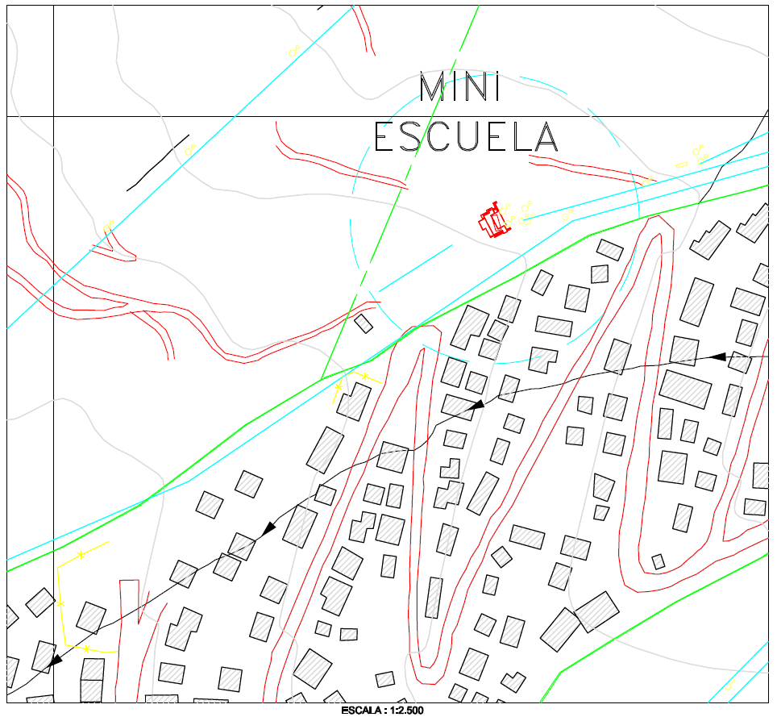 |  | 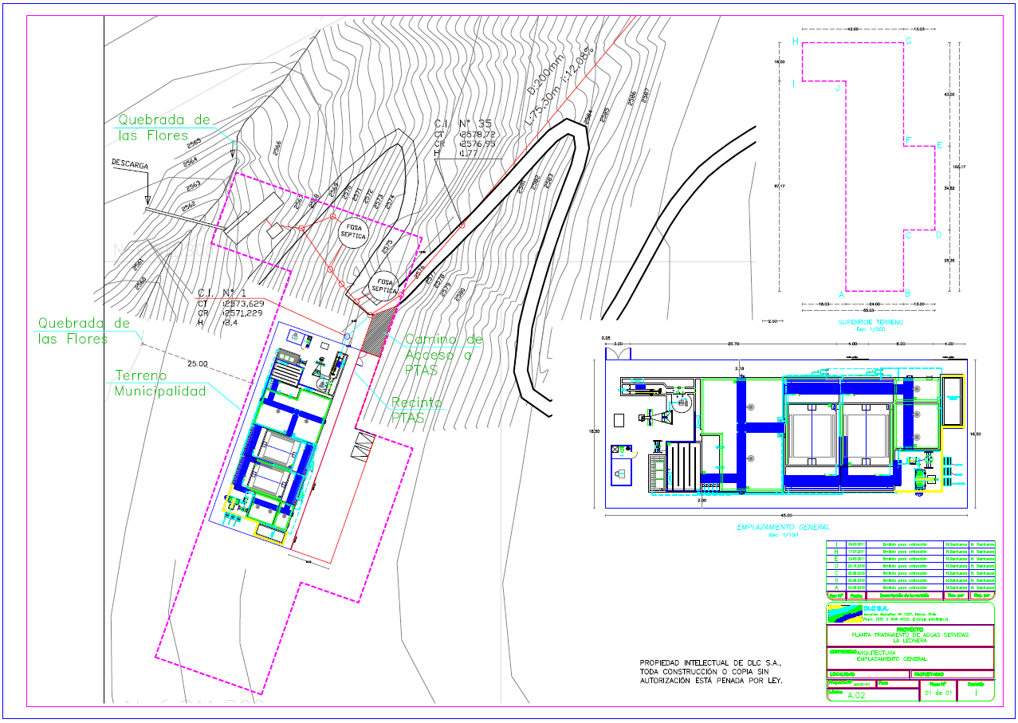
Figura 1. | Fecha: 28 de enero de 2004 | Figura 2. | Fecha: 05 de octubre de 2011
Descripción del medio de prueba: Parte de Documento Anexo “Figura 1 Localización del Proyecto”, presentado en por el titular en el proceso de evaluación de la DIA proyecto “Escuela de Ski Centro Deportivo La Parva”, identificando el proyecto y su relación con la infraestructura instalada existente previamente. La figura fue empleada para identificar ubicación de proyecto, expuesta en la Figura 3. |  | Descripción del medio de prueba: Documento “Emplazamiento General con Franja de Restricción”, presentado por el titular en el proceso de evaluación ambiental, identificando acceso a PTAS La Leonera y su descarga a Quebrada de Las Flores. La figura fue empleada para identificar ubicación de proyecto, expuesta en la Figura 3.

Registros
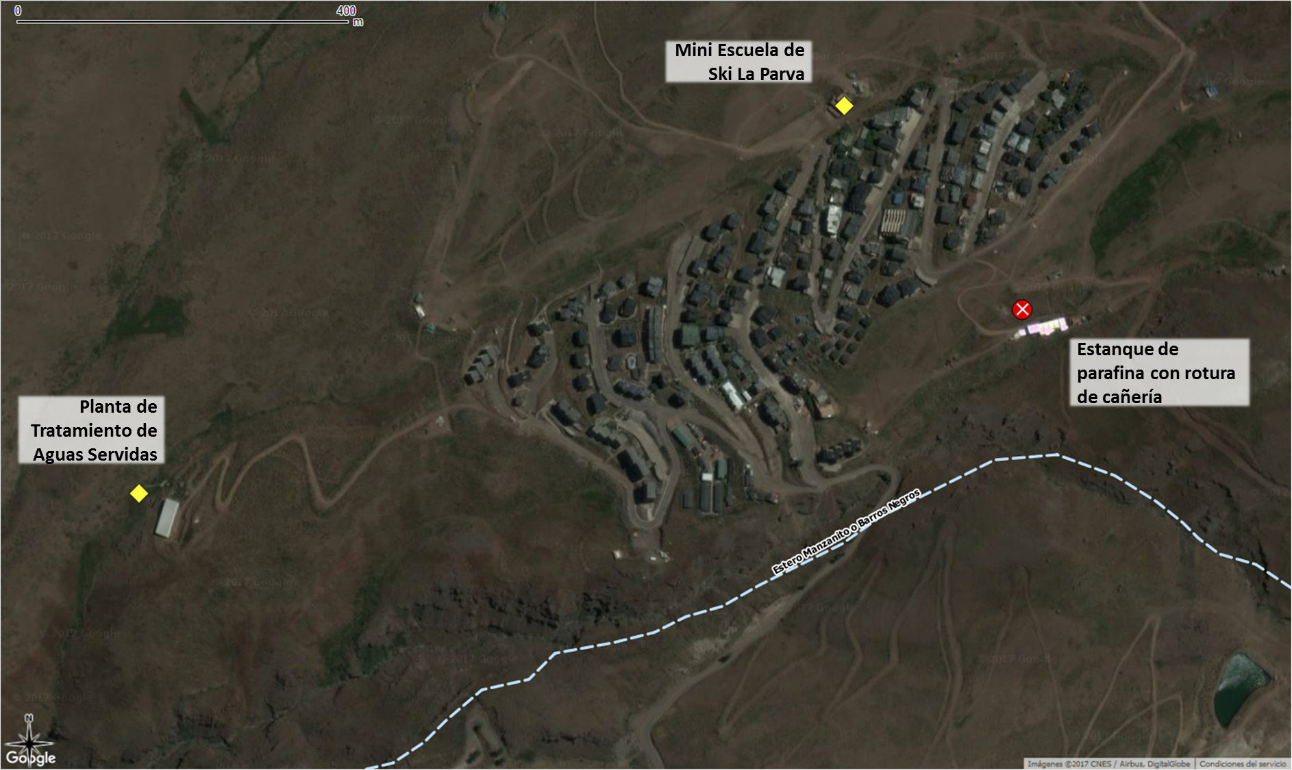
Figura 3. | Fecha de imagen satelital: 23 de diciembre de 2016
Descripción del medio de prueba: Ubicación de los Proyectos RCA 254/2004 (“Escuela de Ski Centro Deportivo La Parva”) y RCA 134/2012 (“Modificación Sistema de Tratamiento de Aguas Servidas La Leonera”), en relación al Estanque de parafina con rotura de cañería y el cuerpo de agua “Estero Manzanito o Barros Negros”.

Evaluación de hipótesis de elusión al SEIA

Número de hecho constatado: 2 | Estación N°: N/A
Documentación Revisada:
Carta La Parva del 2 de junio de 2017
1.2. Información requerida a Ski La Parva S.A. en la Resolución N° 494, de 26 de mayo de 2017.
1.2.1. Anexo 1 “Instalaciones de Combustibles en centro de Ski La Parva” (planilla que contiene ubicación de equipos de almacenamiento de combustibles líquidos, material, capacidad y fecha de construcción de los estanques, material, diámetro, fecha de construcción y sustancia que transportan las líneas; nombre y función u uso de las instalaciones de destino de las mismas líneas).

Carta La Parva del 31 de agosto de 2017
- “Respuesta Resolución Exenta 952, de 31de agosto de 2017, que describe la correspondencia de los documentos listados a continuación, respecto a lo requerido vía Res. Ex 952/2017
- HOJA DE DATOS DE SEGURIDAD DEL PRODUCTO (HDS) GASOLINA SIN PLOMO 93 Y 95 OCTANOS
- HDS KEROSENE
- HDS Petróleo Diésel A1, A2 - B
Exigencias:

Análisis de Tipología de proyecto o modificación que requiere ingresar al SEIA, atingente al caso:

Ley N° 19.300, Ley de Bases Generales del Medio Ambiente.
Artículo 8, inciso 1 . Los proyectos o actividades señalados en el artículo 10 sólo podrán ejecutarse o modificarse previa evaluación de su impacto ambiental, de acuerdo a lo establecido en la presente ley” […]

Artículo 10. Los proyectos o actividades susceptibles de causar impacto ambiental, en cualquiera de sus fases, que deberán someterse al Sistema de Evaluación de Impacto Ambiental (SEIA), son los siguientes: […]

ñ) Producción, almacenamiento, transporte, disposición o reutilización habituales de sustancias tóxicas, explosivas, radioactivas, inflamables, corrosivas o reactivas
[…].

DS N° 40/2012 MMA, APRUEBA REGLAMENTO DEL SISTEMA DE EVALUACIÓN DE IMPACTO AMBIENTAL
Artículo 3.- Tipos de proyectos o actividades. Los proyectos o actividades susceptibles de causar impacto ambiental, en cualesquiera de sus fases, que deberán someterse al Sistema de Evaluación de Impacto Ambiental, son los siguientes: […]

ñ) Producción, almacenamiento, transporte, disposición o reutilización habituales de sustancias tóxicas, explosivas, radioactivas, inflamables, corrosivas o reactivas. Se entenderá que estos proyectos o actividades son habituales cuando se trate de:

ñ.3. Producción, disposición o reutilización de sustancias inflamables que se realice durante un semestre o más, y con una periodicidad mensual o mayor, en una cantidad igual o superior a ochenta mil kilogramos diarios (80.000 kg/día).

Capacidad de almacenamiento de sustancias inflamables en una cantidad igual o superior a ochenta mil kilogramos (80.000 kg).

Se entenderá por sustancias inflamables en general, aquellas señaladas en la Clase 2, División 2.1, 3 y 4 de la NCh 382. Of 2004, o aquella que la reemplace.
Los residuos se considerarán sustancias inflamables si presentan cualquiera de las propiedades señaladas en el artículo 15 del decreto supremo Nº 148, que aprueba reglamento sanitario sobre manejo de residuos peligrosos, de 2003, del Ministerio de Salud, o aquel que lo reemplace. Para efectos de su disposición o reutilización, deberá estarse a lo dispuesto en la letra o.9 del presente artículo

NORMA CHILENA OFICIAL NCh382.Of98.
5. CLASES Y DIVISIONES
5.3. CLASE 3, LÍQUIDOS INFLAMABLES
5.3.1 Son líquidos inflamables los líquidos, mezclas de líquidos o líquidos que contienen sustancias sólidas en solución o en suspensión (pinturas, barnices, lacas, etc, por ejemplo, siempre que no se trate de sustancias incluidas en otras clases por sus características peligrosas) que desprenden vapores inflamables a una temperatura no superior a 61ºC en ensayos con crisol cerrado o no superior a 65,5ºC en ensayos con crisol abierto.

Hechos constatados:

Se efectuó un requerimiento de información al titular de Centro de Ski La Parva, mediante la Resolución Exenta SMA 494, de fecha 26 de mayo de 2017 (ver Anexo 1), a fin de identificar los equipos de almacenamiento de combustible y sus características. El titular incorporó en su respuesta el documento “ANEXO 1 Instalaciones de combustibles líquidos en Centro de Ski La Parva”. En dicho documento, el titular señala que existen 12 instalaciones con almacenamiento de combustible distribuido en 15 estanques. También señala la ubicación referencial de cada instalación (con coordenadas en Sistema WGS 84 Huso 19s y la altitud). Por cada estanque se identifican posición (superficial / enterrado), el combustible almacenado (Petróleo / Parafina / Bencina) y su capacidad, en Litros, entre otros (ver Anexo 2 del presente informe, carpeta “1.2.1. Anexo 1 (Instalaciones de combustibles en Centro de Ski La Parva)”). La ubicación de cada uno de los estanques se muestra en la Figura 4.

A efectos de evaluar la hipótesis de elusión por literal ñ3, asociado a capacidad de almacenamiento de combustibles, en kilógramos, se efectuó un nuevo requerimiento de información al titular de Centro de Ski La Parva, mediante la Resolución Exenta SMA 952, de fecha 25 de agosto de 2017 (ver Anexo 3). Específicamente se requirió “Última Hoja de Seguridad (HDS) del último combustible dispuesto en cada uno de los estanques señalados en el documento Anexo 1 “Instalaciones de combustibles líquidos La Parva.pdf””, entregado por el titular en respuesta al Requerimiento de Información de la Resolución Exenta 494 de fecha 26 de mayo de 2017”. El titular entregó los siguientes documentos:
- Hoja de Seguridad del último combustible dispuesto en los tanques de petróleo diésel ubicados en las instalaciones de combustible denominadas "Piuquenes", "Tórtolas", "Franciscano", "Nevada", "Talleres" y "Estación de Servicios";
- Hoja de Seguridad del último combustible dispuesto en los tanques de kerosene ubicados en las instalaciones de combustible denominadas "Talleres", 'Módulos'', "Baños 3100", "Sala de Bombas", "Ski Shop", "Cajas Manzanita" y "Baños Manzanita"; y,
- Hoja Seguridad del último combustible dispuesto en tanque de gasolina 95 octanos, ubicado en la instalación de combustible denominada "Estación de Servicios".

Dichos documentos especifican las densidades de los combustibles almacenados en Centro de Ski La Parva, las que corresponden a los siguientes valores (página 8 de cada una de las HDS):
- Para GASOLINA SIN PLOMO 93 Y 95 OCTANOS: 820 – 860 kg/m³ (15,0°C)
- Para KEROSENE: 775 - 840 kg/m³ (15,0°C)
- Para PETRÓLEO DIESEL A1, A2 Y B.: 820 – 860 kg/m³ (15,0°C)

Se realizaron cálculos para transformar la capacidad de almacenamiento declarada por el titular desde Litros a Kilogramos, empleando las relaciones de densidades declaradas en las HDS de los combustibles, lo que permite observar una capacidad de almacenamiento de combustibles líquidos que oscila entre 182.530 y 193.120 Kg en total. Los resultados y el detalle de los cálculos se entregan en la Tabla 5. En razón de lo anterior, se puede señalar que la capacidad de almacenamiento de combustibles líquidos en las Instalaciones de “La Parva” es superior a los 80.000 Kg, por lo que las instalaciones de almacenamiento de combustible debieran ingresar al Sistema de Evaluación de Impacto Ambiental.

Registros
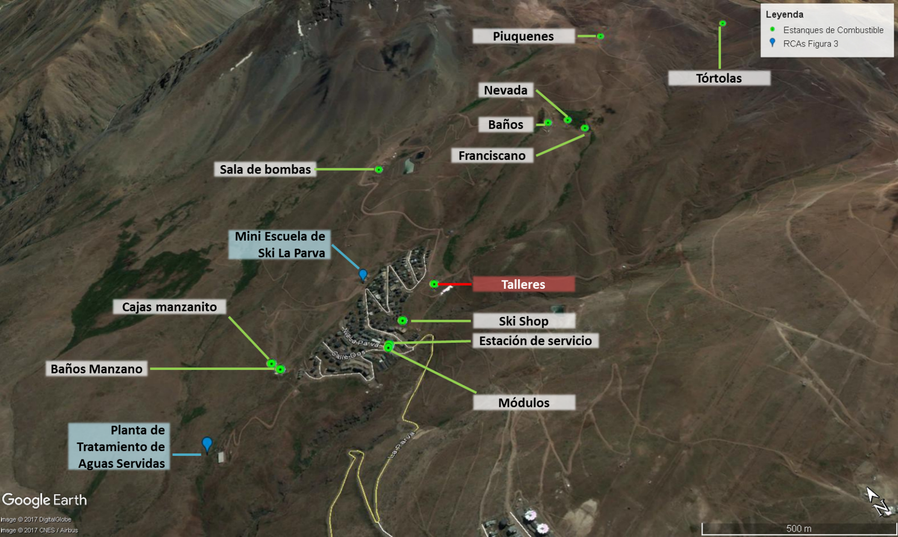
Figura 4. | Fecha: N/A
Descripción del medio de prueba: Ubicación de los estanques de almacenamiento de combustible declarados por el titular, y resumidos en la Tabla 4 del presente informe. El estanque asociado al incidente ambiental corresponde a la Instalación “Talleres”.

Registros
Nombre Instalación combustible | Fecha construcción | Coordenadas (WGS84 UTM19s) |  | Posición | Uso | Periodo Uso | Capacidad de almacenamiento por combustible [L] |  |  | Capacidad de almacenamiento por combustible [Kg] (empleando menor valor de densidad) |  |  | Capacidad de almacenamiento por combustible [Kg] (empleando mayor valor de densidad)
Nombre Instalación combustible | Fecha construcción | E | S | Posición | Uso | Periodo Uso | Petróleo  [L] | Parafina  [L] | Bencina  [L] | Petróleo  [Kg] | Parafina  [Kg] | Bencina  [Kg] | Petróleo  [Kg] | Parafina  [Kg] | Bencina  [Kg]
Piuquenes | 01-04-2009 | 381986 | 6311843 | Enterrado | Maquina pisanieve y motor andarivel | Invierno | 59.000 |  |  | 48.380 | - | - | 50.740 | - | -
Tórtolas | 01-02-2013 | 382721 | 6311589 | Enterrado | Motor andarivel | Invierno | 15.000 |  |  | 12.300 | - | - | 12.900 | - | -
Franciscano | 01-02-2012 | 381339 | 6311179 | Enterrado | Motor andarivel | Invierno | 15.000 |  |  | 12.300 | - | - | 12.900 | - | -
Nevada | 01-02-2012 | 381311 | 6311283 | Enterrado | Motor andarivel | Invierno | 15.000 |  |  | 12.300 | - | - | 12.900 | - | -
Talleres | 01-03-2008 | 380221 | 6310779 | Enterrado | Maquinaria (pisa nieve) [Petróleo] ; Calefaccion oficinas [Parafina] | Invierno [Petróleo]; Todo el año [Parafina] | 30.000 | 20.000 |  | 24.600 | 15.500 | - | 25.800 | 16.800 | -
Estación de Servicio | s/r | 379906 | 6310594 | Enterrado | Carga combustible vehículos empresa [Petróleo y Bencina]; Uso personal empresa [Parafina] | Todo el año | 15.000 | 15.000 | 15.000 | 12.300 | 11.625 | 12.300 | 12.900 | 12.600 | 12.900
Módulos | s/r | 379895 | 6310582 | Superficie | Calefacción instalaciones | Invierno |  | 15.000 |  | - | 11.625 | - | - | 12.600 | -
Baños | s/r | 381206 | 6311310 | Superficie | Calefacción instalaciones | Invierno |  | 2.000 |  | - | 1.550 | - | - | 1.680 | -
Sala de bombas | s/r | 380396 | 6311624 | Superficie | Calefacción instalaciones | Invierno |  | 4.000 |  | - | 3.100 | - | - | 3.360 | -
Ski Shop | s/r | 380008 | 6310671 | Superficie | Calefacción instalaciones | Invierno |  | 2.000 |  | - | 1.550 | - | - | 1.680 | -
Cajas manzanito | s/r | 379486 | 6310794 | Superficie | Calefacción instalaciones | Invierno |  | 2.000 |  | - | 1.550 | - | - | 1.680 | -
Baños Manzano | s/r | 379503 | 6310745 | Superficie | Calefacción instalaciones | Invierno |  | 2.000 |  | - | 1.550 | - | - | 1.680 | -
Totales por Combustible |  |  |  |  |  |  | 149.000 | 62.000 | 15.000 | 122.180 | 48.050 | 12.300 | 128.140 | 52.080 | 12.900
Totales |  |  |  |  |  |  | 226.000 |  |  | 182.530 |  |  | 193.120

Tabla 5. | Fecha: N/A
Descripción del medio de prueba: Tabla con detalle de ubicación de Instalaciones de almacenamiento de combustible, con la capacidad de cada estanque, en Litros, y su respectiva conversión a unidad de Kilogramos empleando las densidades declaradas en las Hojas de Seguridad remitidas por el titular

OTROS HECHOS

Otros Hechos N°1. Análisis de campaña de muestreo en área afectada por el derrame.
Descripción:
El día 10 de Julio de 2017 esta Superintendencia recibió el ORD. RR.NN. N° 0515, del SEREMI del Medio Ambiente de la Región Metropolitana, dirigido al Consejo de Defensa del Estado, cc a SMA (ver Anexo 5). A continuación se transcribe parte del texto:

“En respuesta a la solicitud indicada en el Ord. 02423, esta SEREMI y la División de Recursos Naturales y Biodiversidad del MMA realizaron gestiones con la División de Fiscalización de la Superintendencia de Medio Ambiente (SMA) para coordinar la toma de muestras ambientales y su análisis, en toda el área afectada por el derrame de kerosene en el Centro de Sky la Parva. Para ello, la SMA dispuso a las empresas SGS y Algoritmo para que efectuaran las tareas antes descritas.
En este contexto, el día viernes 9 de junio de 2017 se realizó la campaña de muestreo en el área afectada por el derrame. Puntualmente, se realizó un muestreo de sedimento y agua nieve para determinar la presencia de hidrocarburos totales, a cargo de la empresa SGS (8 puntos), y un muestreo de macroinvertebrados en columna de agua, a cargo de la consultora Algoritmo (10 puntos)”.

El día 24 de Agosto de 2017 esta Superintendencia recibió el ORD. RR.NN N° 0632, del SEREMI del Medio Ambiente de la Región Metropolitana, dirigido al Consejo de Defensa del Estado, cc a SMA (ver Anexo 6), en el que se adjunta el informe “Reporte técnico sobre derrame de kerosene Centro de Ski La Parva, agosto 2017”, con los resultados de los muestreos señalados previamente. Asimismo, se incluye un análisis comparativo de estos resultados, con los obtenidos de los muestreos efectuados por parte de la empresa Centro de Ski La Parva. A continuación se transcribe parte de las conclusiones del ORD. RR.NN N° 0632.

“El informe en comento concluye que se está afectando la calidad ambiental de las aguas, ya que los valores de hidrocarburos medidos en la matriz de agua nieve en el sector de La Parva son en la mayoría de los casos superiores a lo establecido por el Decreto Supremo N° 90, de 2000, del Ministerio Secretaría General de la Presidencia, que establece Norma de Emisión para la Regulación de Contaminantes asociados a las descargas de Residuos Líquidos a Aguas Marinas y Continentales superficiales. Algo similar ocurrió con la matriz de sedimentos, en que por el valor elevado que presenta, se requiere de la realización de una valoración de riesgos.
Respecto al monitoreo y análisis de macroinvertebrados bentónicos, se concluye que el sector afectado presentó una taxa (grupo de organismos emparentados) menor que en el resto del área.
Lo anterior es particularmente relevante, dado que se trataría de la disminución o desaparición de familias endémicas de Chile (género Andesiops y Smicridea).
En virtud de lo señalado, y que la titularidad de la acción por daño ambiental corresponde, entre otros, al Estado por intermedio del Consejo de Defensa del Estado, de conformidad a lo establecido en el artículo 54 de la Ley N° 19.300, solicito a vuestra institución evaluar la factibilidad de dar inicio al procedimiento por daño ambiental a la brevedad, a través de una medida prejudicial, en virtud de lo dispuesto en el artículo 33 de la Ley N° 20.600. Esto último, con el fin de que se adopten aquellas medidas necesarias para evitar daños mayores.”

Otros Hechos N°2. Revisión de Formulación de Cargos a La Parva, por parte de la Superintendencia de Electricidad y Combustibles (SEC)
Descripción:
El día 26 de Julio de 2017 esta Superintendencia, mediante ORD. N° 1753, solicitó a la SEC copia del expediente de la Formulación de Cargos efectuada por la SEC a Ski La Parva (ver Anexo 7); la respuesta de la SEC fue recibida por esta Superintendencia el día 17 de Agosto de 2017, mediante ORD N° 15099, que se adjunta al presente informe como Anexo 8. Se hace presente que el documento de cierre de dicho expediente sancionatorio corresponde al documento Resolución Exenta N° 19606 de 24 de julio de 2017, que “SANCIONA E INSTRUYE A LA EMPRESA SKI LA PARVA S.A. POR LOS MOTIVOS QUE SE INDICAN”.

CONCLUSIONES

Los resultados de las actividades de fiscalización, asociados los Instrumentos de Carácter Ambiental indicados en el punto 3, permitieron identificar ciertos hallazgos que se describen a continuación:

N° Hecho constatado | Materia específica objeto de la fiscalización ambiental. | Exigencia asociada | Hallazgo
2 | Evaluación de hipótesis de elusión al SEIA | Análisis de Tipología de proyecto o modificación que requiere ingresar al SEIA, atingente al caso:  Ley N° 19.300, Ley de Bases Generales del Medio Ambiente.  Artículo 8, inciso 1  Los proyectos o actividades señalados en el artículo 10 sólo podrán ejecutarse o modificarse previa evaluación de su impacto ambiental, de acuerdo a lo establecido en la presente ley […].  Artículo 10. Los proyectos o actividades susceptibles de causar impacto ambiental, en cualquiera de sus fases, que deberán someterse al Sistema de Evaluación de Impacto Ambiental (SEIA), son los siguientes: […]  ñ) Producción, almacenamiento, transporte, disposición o reutilización habituales de sustancias tóxicas, explosivas, radioactivas, inflamables, corrosivas o reactivas  […]  DS N° 40/2012 MMA, APRUEBA REGLAMENTO DEL SISTEMA DE EVALUACIÓN DE IMPACTO AMBIENTAL  Artículo 3.- Tipos de proyectos o actividades. Los proyectos o actividades susceptibles de causar impacto ambiental, en cualesquiera de sus fases, que deberán someterse al Sistema de Evaluación de Impacto Ambiental, son los siguientes: […]  ñ) Producción, almacenamiento, transporte, disposición o reutilización habituales de sustancias tóxicas, explosivas, radioactivas, inflamables, corrosivas o reactivas. Se entenderá que estos proyectos o actividades son habituales cuando se trate de:  ñ.3. Producción, disposición o reutilización de sustancias inflamables que se realice durante un semestre o más, y con una periodicidad mensual o mayor, en una cantidad igual o superior a ochenta mil kilogramos diarios (80.000 kg/día).  Capacidad de almacenamiento de sustancias inflamables en una cantidad igual o superior a ochenta mil kilogramos (80.000 kg).  Se entenderá por sustancias inflamables en general, aquellas señaladas en la Clase 2, División 2.1, 3 y 4 de la NCh 382. Of 2004, o aquella que la reemplace.  Los residuos se considerarán sustancias inflamables si presentan cualquiera de las propiedades señaladas en el artículo 15 del decreto supremo Nº 148, que aprueba reglamento sanitario sobre manejo de residuos peligrosos, de 2003, del Ministerio de Salud, o aquel que lo reemplace. Para efectos de su disposición o reutilización, deberá estarse a lo dispuesto en la letra o.9 del presente artículo | La capacidad de almacenamiento de combustibles líquidos en las distintas instalaciones del Centro de Ski La Parva oscila entre 182.530 y 193.120 Kg. Los resultados y el detalle de los cálculos se entregan en la Tabla 5 del presente informe. En razón de lo anterior, se puede señalar que la capacidad de almacenamiento de combustibles líquidos en las Instalaciones de “La Parva” es superior a los 80.000 Kg, por lo que, de acuerdo a lo establecido en el literal ñ3 del Artículo 3° del DS 40/2012 MMA (o Reglamento SEIA), el titular requeriría ingresar un proyecto al SEIA.

ANEXOS

N° Anexo | Nombre Anexo
1 | RESOL 494 SMA 2017
2 | Respuesta a Resol 494 SMA 2017
3 | RESOL 952 SMA 2017
4 | Respuesta a Resol 952 SMA 2017
5 | ORD_N__515_SEREMI_MEDIO_AMB_RM
6 | ORD_N__632_SEREMI_MEDIO_AMB_RM
7 | ORD 1753 SMA 2017
8 | ORD_N__15099_SEC

